**关于2021年度个税专项附加扣除信息确认及新增人员信息填报的通知**

全校教职工：

2021年度个税专项附加扣除已经开始确认。如个税相关扣除信息与2020年无变化，可一键带入；如有变化，可修正后提交。个税扣除信息如不确认将自动延至2021年。此外，2021年起个税预扣预缴有新办法，新办法如何理解？

下列图片将带大家一起做2021年专项扣除确认步骤及新增人员如何填报专项附加扣除信息，一起来学习吧。

**确认步骤：**

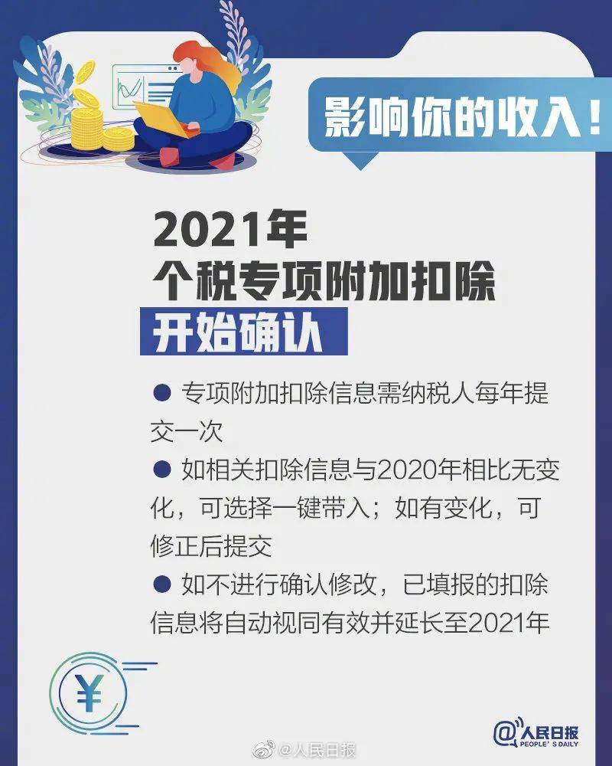

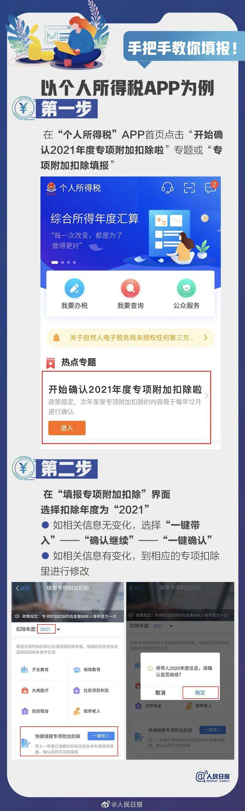

**新增享受专项扣除信息人员填报步骤：**

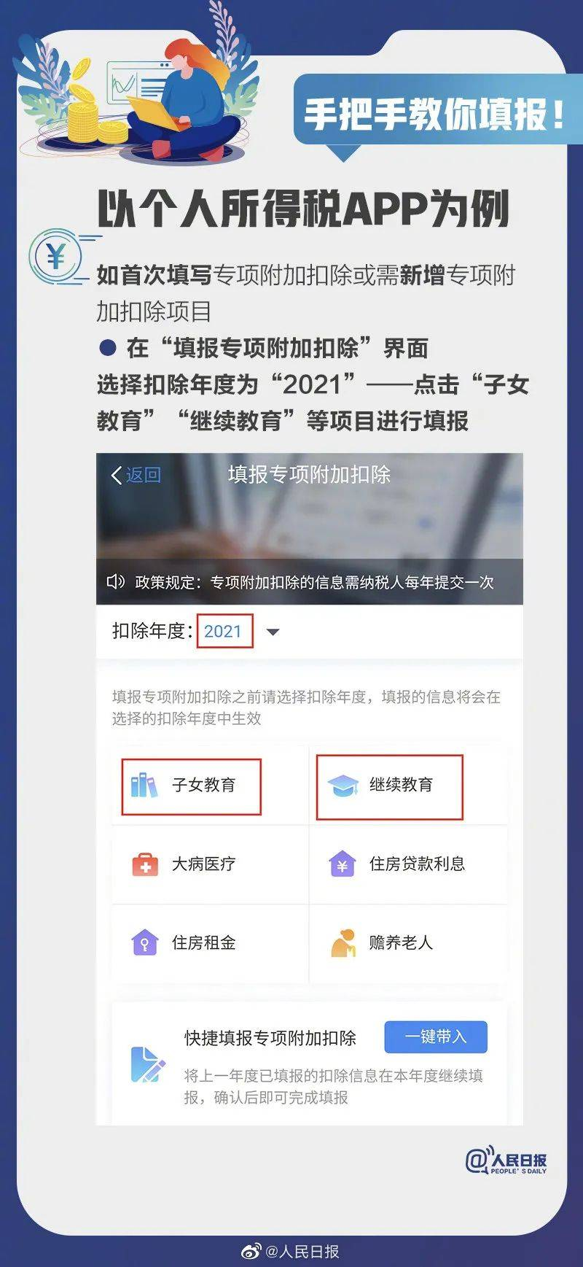

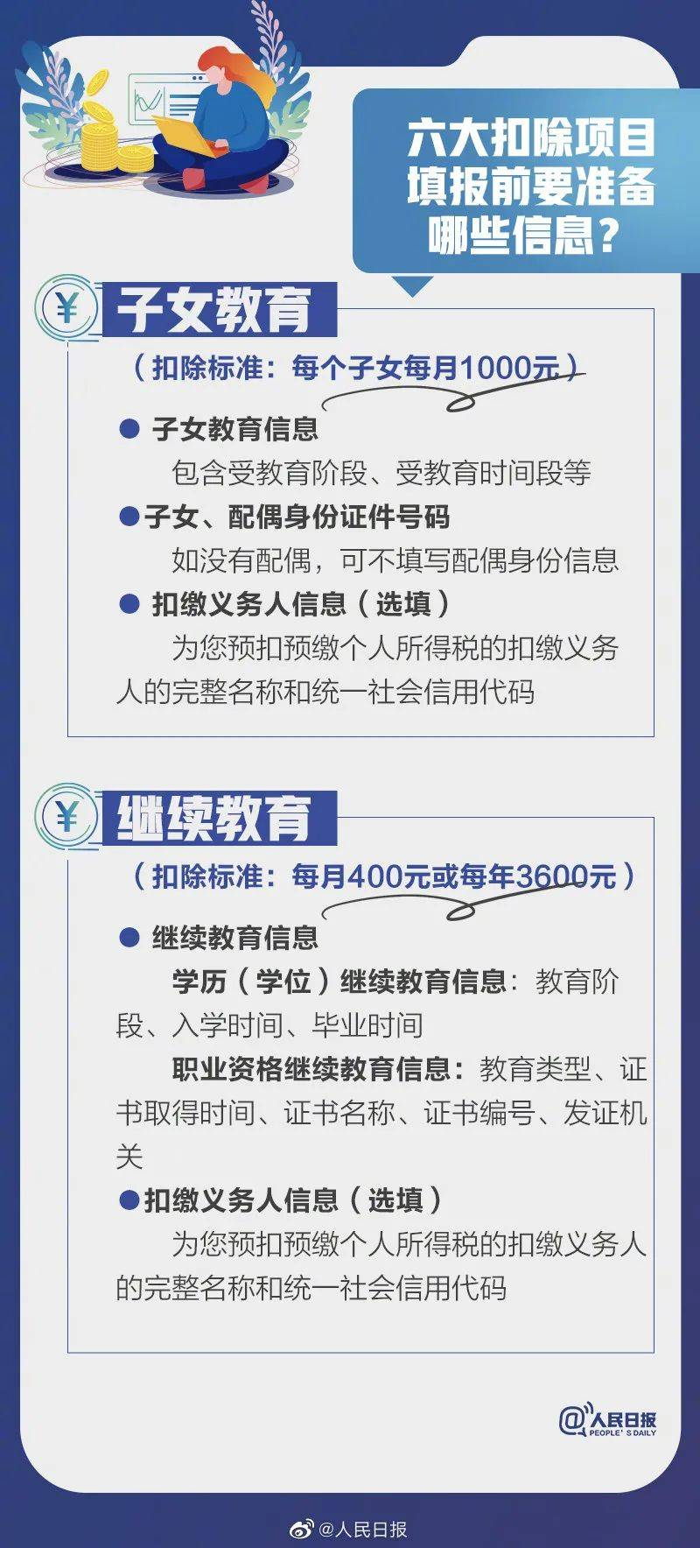

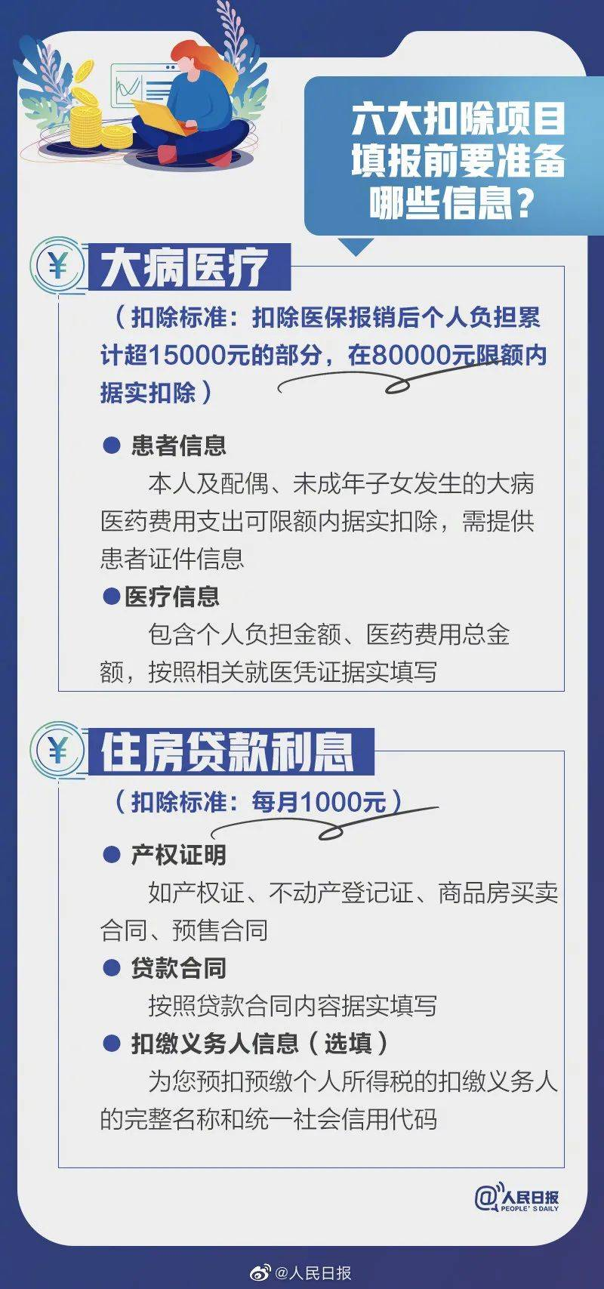

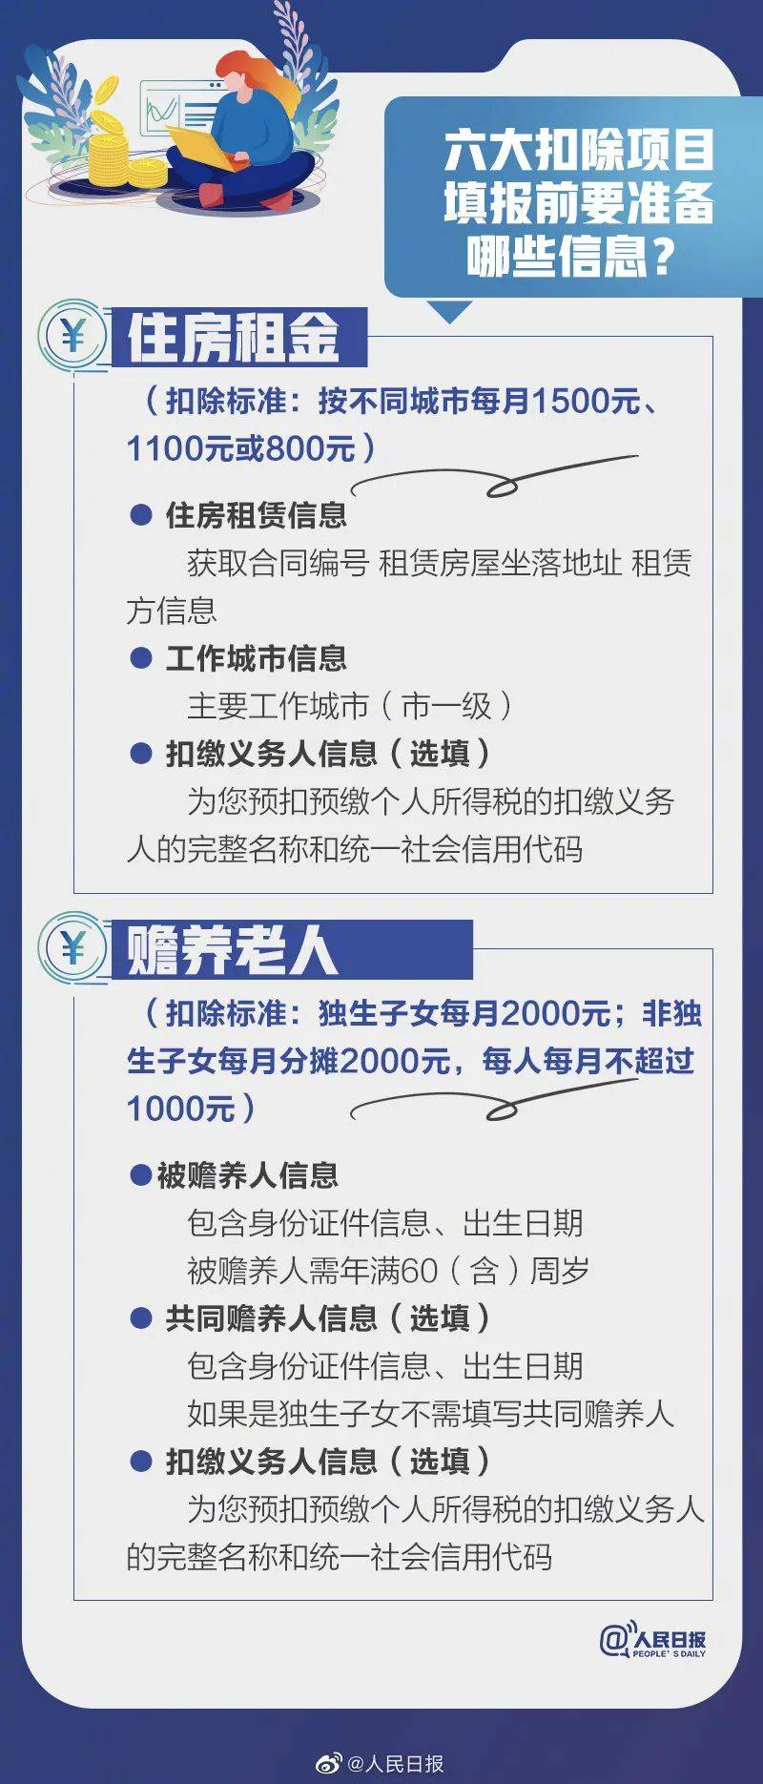

**2021年扣税方式有变化啦~~**

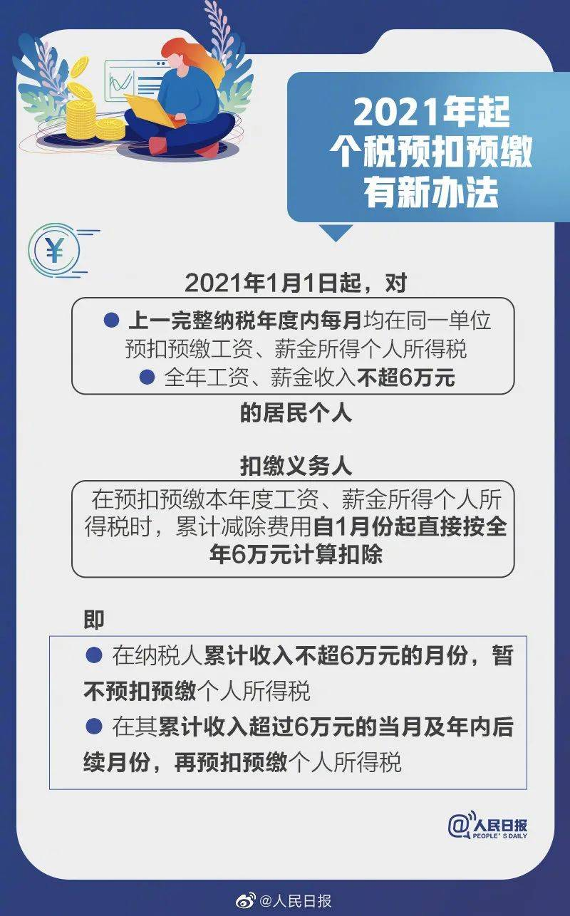

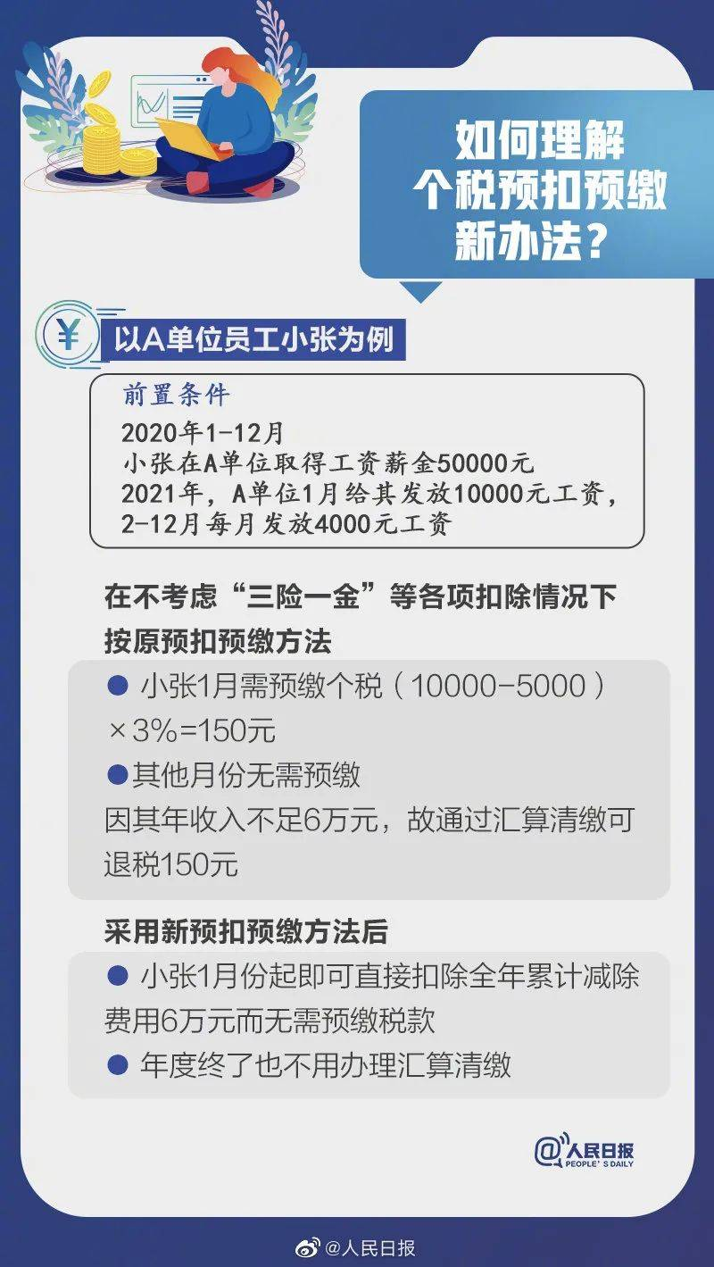

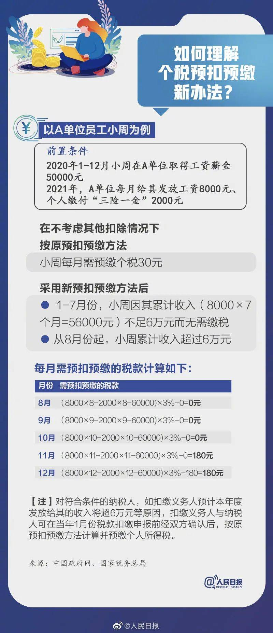

**专项附加扣除填报易错“九提醒”**

提醒一

同一子女的子女教育扣除项目，父母双方的扣除比例应符合政策规定标准

相关政策：纳税人的子女接受全日制学历教育的相关支出，按照每个子女每月1000元的标准定额扣除，父母可以选择由其中一方按扣除标准的100％扣除，也可以选择由双方分别按扣除标准的50％扣除。

提醒内容：您需要与共同扣除人进行沟通，确认双方填报的子女教育（同一子女）扣除比例之和不超过100％。

提醒二

夫妻双方非婚前分别购买的住房，只能选择一方扣除住房贷款利息

相关政策：纳税人本人或配偶单独或共同使用商业银行或住房公积金个人住房贷款为本人或配偶购买中国境内住房，发生的首套住房贷款利息支出，在实际发生贷款利息的年度，按照每月1000元的标准定额扣除。经夫妻双方约定，可以选择由其中一方扣除。夫妻双方婚前分别购买住房发生的首套住房贷款，其贷款利息支出，婚后可以选择其中一套购买的住房，由购买方按扣除标准的100％扣除，也可以由夫妻双方对各自购买的住房分别按扣除标准的50％扣除。

提醒内容：提醒纳税人确认其住房是否为夫妻双方婚前分别购买，如果属于婚后购买的，只能选择一方扣除；如果属于婚前分别购买的，需与配偶沟通确认扣除方式。

提醒三

纳税人填报的赡养老人项目，共同扣除人的合计扣除金额要符合标准

相关政策：纳税人为非独生子女的，由其与兄弟姐妹分摊每月2000元的扣除额度，每人分摊的额度不能超过每月1000元。可以由赡养人均摊或约定分摊，也可以由被赡养人指定分摊。约定分摊或者指定分摊的须签订书面分摊协议，指定分摊优于约定分摊。

提醒内容：提醒纳税人与共同扣除人进行沟通，确认各自填报的赡养老人扣除金额之和不超过2000元，且每人分摊额度不超过每月1000元。

提醒四

同一专项附加扣除项目，纳税人只能选择一处扣缴义务人扣除

相关政策：纳税人同时从两处以上取得工资、薪金所得，并由扣缴义务人办理专项附加扣除的，对同一专项附加扣除项目，一个纳税年度内，纳税人只能选择其中一处扣除。

提醒内容：提醒纳税人检查是否存在同一项目多处扣除的情况，如果存在应当及时作废多余的扣除项目。

提醒五

纳税人与其配偶主要工作城市相同的，只能由一方扣除住房租金

相关政策：纳税人在主要工作城市没有自有住房而发生的住房租金支出，可以按照规定标准定额扣除。住房租金支出由签订租赁住房合同的承租人扣除。夫妻双方主要工作城市相同的，只能由一方扣除住房租金支出。

提醒内容：提醒纳税人与配偶进行沟通，如果主要工作城市相同，确认没有同时扣除住房租金支出。

提醒六

纳税人与其配偶不能同时扣除住房租金和住房贷款利息支出

相关政策：纳税人及其配偶在一个纳税年度内不能同时分别享受住房贷款利息和住房租金专项附加扣除。

提醒内容：提醒纳税人与配偶进行沟通，商定各自享受的扣除项目和扣除方式，确认没有同时扣除住房租金和住房贷款利息支出。

提醒七

纳税人应当确保填报子女、配偶、赡养老人身份信息准确

相关政策：纳税人对提交信息的真实性、准确性、完整性负责，专项附加扣除信息发生变化的，纳税人应当及时向扣缴义务人或税务机关提供相关信息。

提醒内容：提醒纳税人检查填报的子女、配偶、赡养老人身份信息是否与其身份证件上记录的信息保持一致。

提醒八

纳税人填报职业资格继续教育的，应当在取得相关证书的当年享受扣除

相关政策：纳税人接受技能人员职业资格继续教育、专业技术人员职业资格继续教育的支出，在取得相关证书的当年，按照3600元定额扣除。

提醒内容：提醒纳税人填报技能人员、专业技术人员职业资格继续教育扣除的，应当为取得相关证书的当年，并检查填报证书名称、证书编号、发证机关、发证（批准）时间等信息是否与证书保持一致。

提醒九

纳税人填报学历继续教育的，应当为中国境内接受的学历 （学位）继续教育

相关政策：纳税人在中国境内接受学历（学位）继续教育的支出，在学历（学位）教育期间按照每月400元定额扣除。

提醒内容：提醒纳税人接受继续教育类型应当为国家承认的学历 （学位）教育，比如自学考试、成人高考、同等学历申请学位、网络大学等可享受学历继续教育专项附加扣除。